天风证券志愿者为隰县学子带来财商教育课程

近日，天风证券党员青年志愿服务队积极参加中国证监会、中国证券业协会组织的证券行业乡村振兴公益支教志愿服务活动。青年先锋赖薇茹代表公司党员青年志愿服务队于2022年5月9日-10日为国家级脱贫县山西省隰县中学生300余人次开展了多堂财商教育课程。
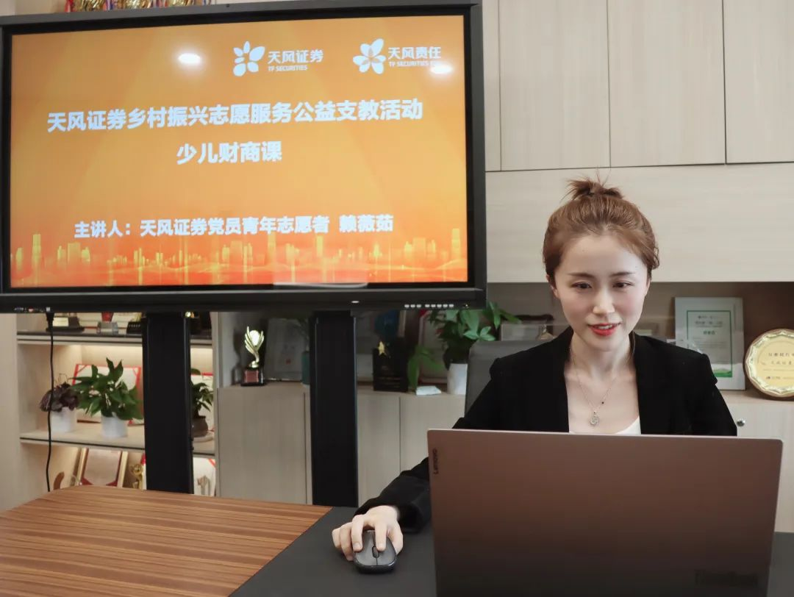
天风证券愿者赖薇茹为国家级脱贫县山西省隰县学子带来财商教育课程

课上，赖薇茹用平实易懂的语言，以财商观念、财商知识、财商行为以及财商训练为主线，从金融基础知识到有关金融小问题抢答。通过深入浅出的讲解，让孩子们更加深刻的了解到相关金钱知识，帮助他们从小树立正确的金钱观。在互动环节，孩子们意犹未尽、争相提问。
一直以来，中国证监会和中国证券业协会高度重视志愿服务工作，号召各单位积极推进文明建设，组织行业公益志愿服务行动。通过本次活动，志愿者为国家级脱贫县学子带来投资者教育课程，将证券公司专业优势与乡村振兴工作和志愿服务活动高质量黏合，不仅帮助孩子们真真切切了解到更多有关金融方面的知识、拓宽视野，也从智力上帮助培育乡村振兴人才、改变理财与融资观念。“希望这样的活动越来越常态化，这种线上线下相结合的方式也突破了疫情的限制，让志愿者发挥更大效能。”志愿者赖薇茹说。

早在2021年8月，天风证券便与华中农业大学本禹志愿服务队红杜鹃爱心社志愿者赴贵州参与支教活动；2021年12月以来，武汉市总工会、天风证券、华中师范大学、华中农业大学、武汉工程大学等多方联动，在秭归县、房县积极组织了800余堂“橙才计划”线上线下公益支教课程，获评武汉市最佳志愿服务项目。

下一步，天风证券将坚定不移坚持和维护以习近平为核心的党中央的领导，坚持党建引领，持续推进《天风证券促进实现共同富裕行动计划》，充分调动公司党员青年志愿者积极性，成体系组织系列志愿服务活动，勇担时代责任，为实现乡村振兴、助推社区治理贡献力量，共同迎接党的二十大召开。

